Многофункциональное игровое пособие для детей 3-4 лет
«Весёлая карусель»
Подготовил: воспитатель Савинова А.М.
Описание: пособие изготовлено из пластика в виде карусели.
Материал игровых полей: пластик, ракал, косая бейка, липкая лента, пластиковые кармашки, вертушка для украшения+ атрибут для развития речевого дыхания, набор дидактических карточек.
Цель: формирование устной речи и навыков речевого общения на основе дидактических игр.
Задачи:
- Закреплять знания детей называть существительные, согласовывать их с числительными в роде, числе и падеже.
- Закреплять умение называть группу предметов обобщающим словом.
3. Формировать умение составлять простые, сложные предложения, рассказы (по картинке или серии сюжетных картинок).
4. Развивать мелкую моторику, слуховое внимание, фонематический слух, словесно-логическое мышление; речевое дыхание.
5. Воспитывать желание правильно и красиво говорить, следить за своей речью.

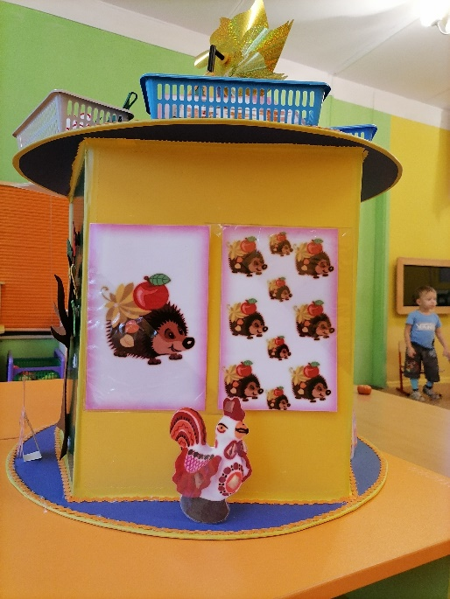
Весёлая карусель состоит из 5 граней. Первая грань включает в себя поле, состоящее из кармашков с карточками, на которых изображены предметы. Изображения предметов подобраны для развития понимания обобщающих слов, умения согласовывать существительные с прилагательными в роде, числе и падеже.
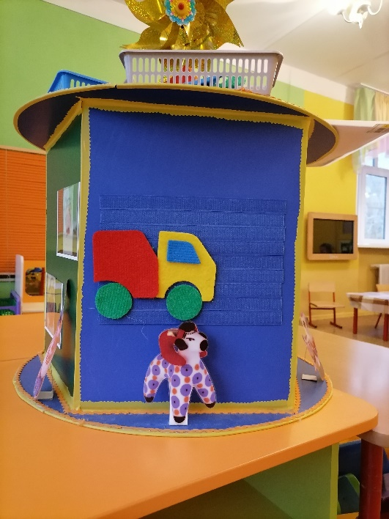
Вторая грань включает в себя поле, которое отвечает за развитие мелкой моторики. Поле состоит из липучей ленты, на которую прикладываются фигуры, и дети получают изображение предметов, либо составляют несложную картинку.

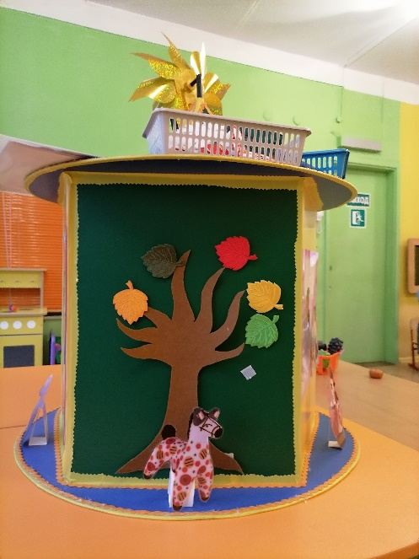Третья грань предполагает собой поле по созданию картины времени года. Прикрепляя на поле силуэт дерева, дети оформляют его в соответствии с временем года, используя листочки, цветочки, яблочки и снежинки. Называют время года, описывают дерево по сезону.
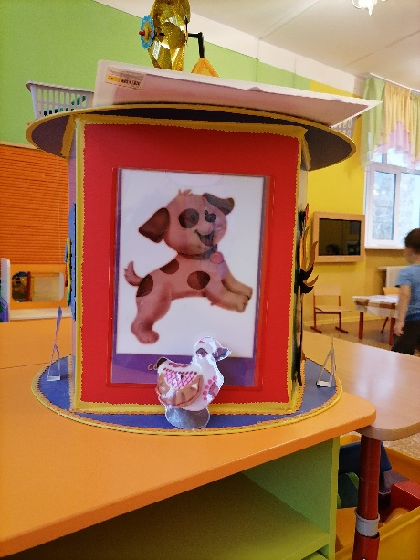
Четвёртая грань предназначена для развития связной речи и звуковой культуры речи. Дети, смотря на картинку должны воспроизвести звук, который издаёт тот или иной предмет, изображённый на картинке, назвать действие или качество предмета.

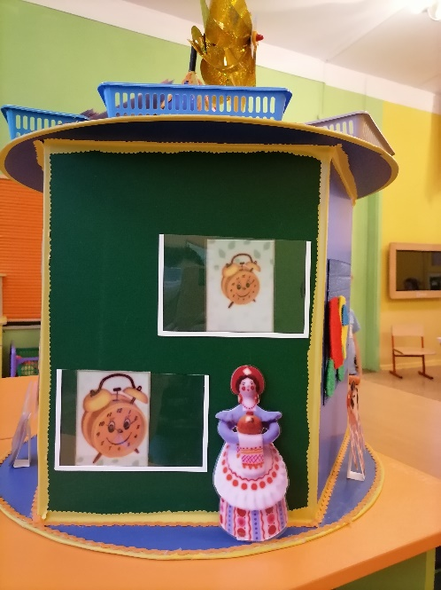Пятая грань представляет поле с кармашками, которое направлено на развитие грамматического строя речи, обогащении словарного запаса. Данное поле так же позволяет решать задачи познавательного развития: соотносить качество предметов относительно их размера, цвета; умение находить общее и отличное и др.

